【活動相片紀錄 第一天】
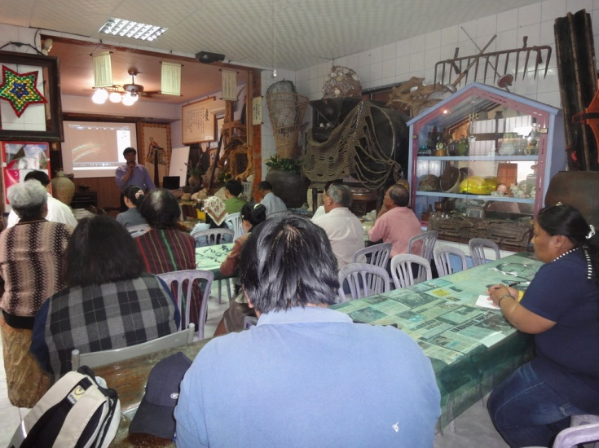 | 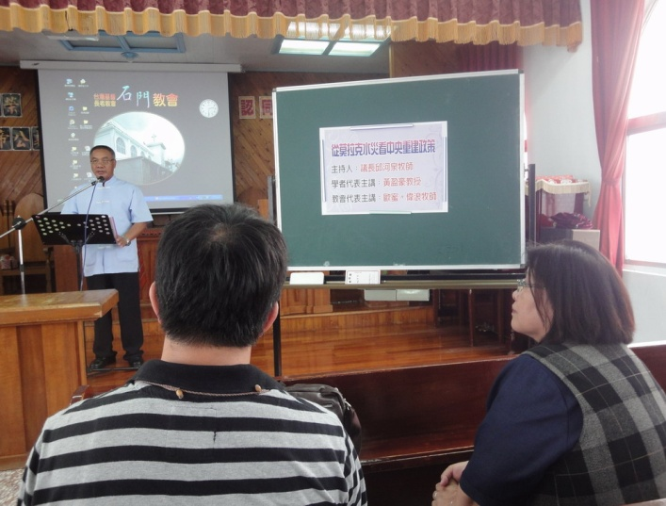
古英勇長老的部落產業與合作經驗分享 | 專題一議長 邱河泉牧師主持
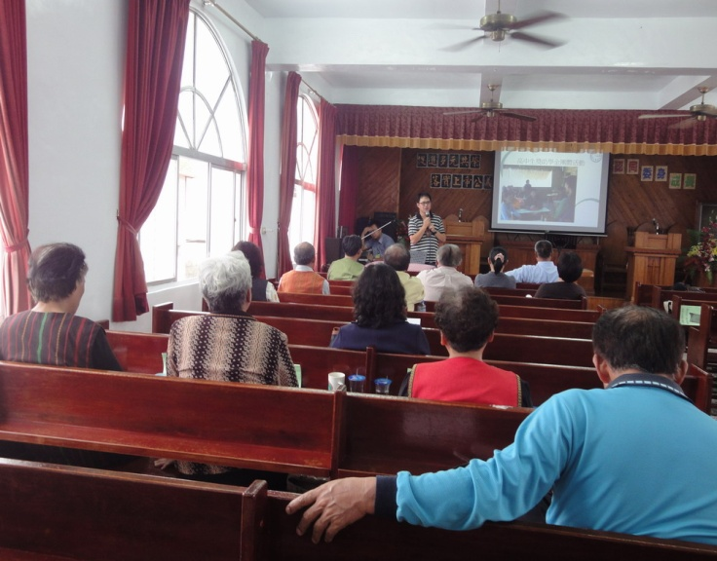 | 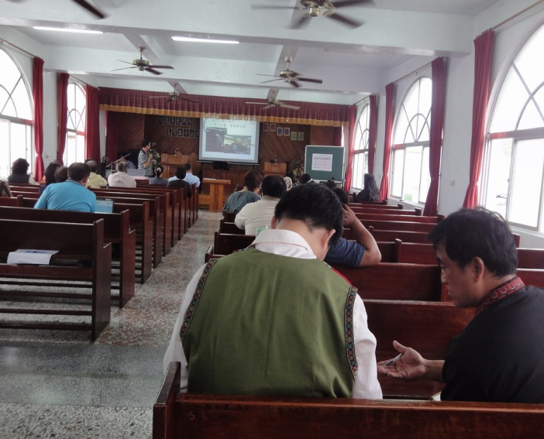
- 經驗分享 部落災難之後的狀況及社工服務的範圍、態度  2.達觀部落的發展--共同廚房等柿子行銷 農民市場的認養產業行銷與回饋機制。 | 後面這兩位，排灣中會產發部的蕭世光牧師及原宣產發鍾毅勳傳道是第二小組討論產發的事工，重建轉型與產發關係可大了
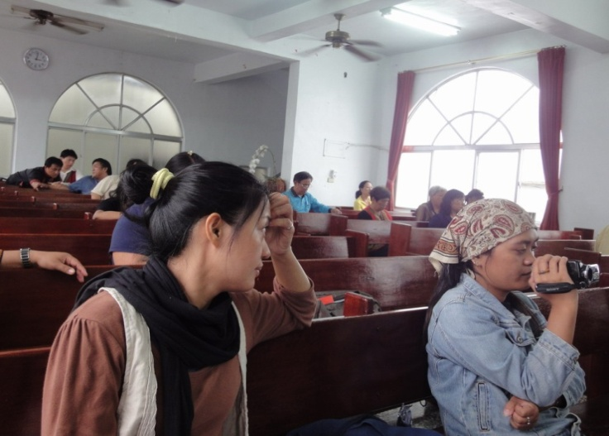 | 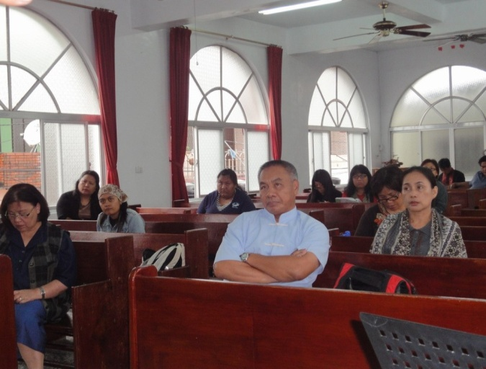
重建區教會派員參加 | 重建政策 很沉重 但是 不能不認真面對和權益相關
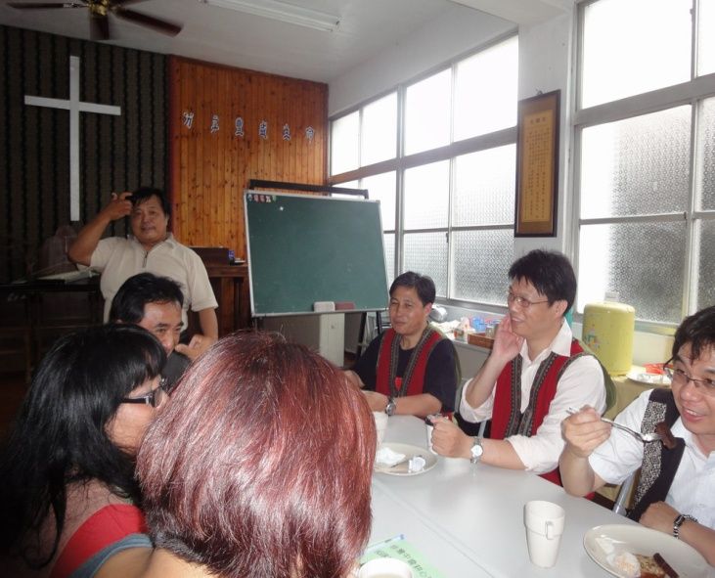 | 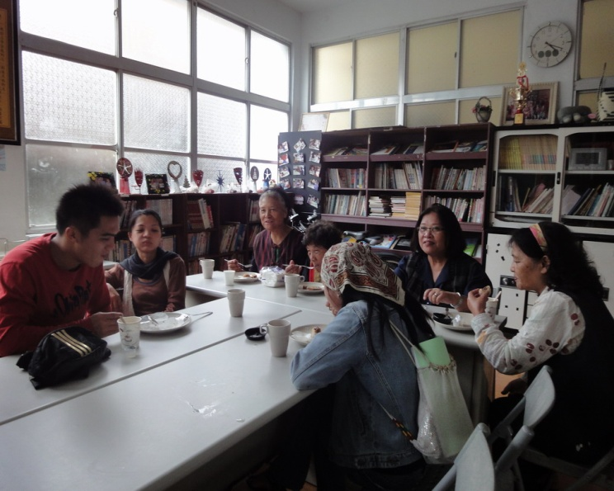
點心和餐的食材都是當地的 由合作組織共同行銷及連結 | 部落媽媽們製作的點心和茶水都是當地的食材
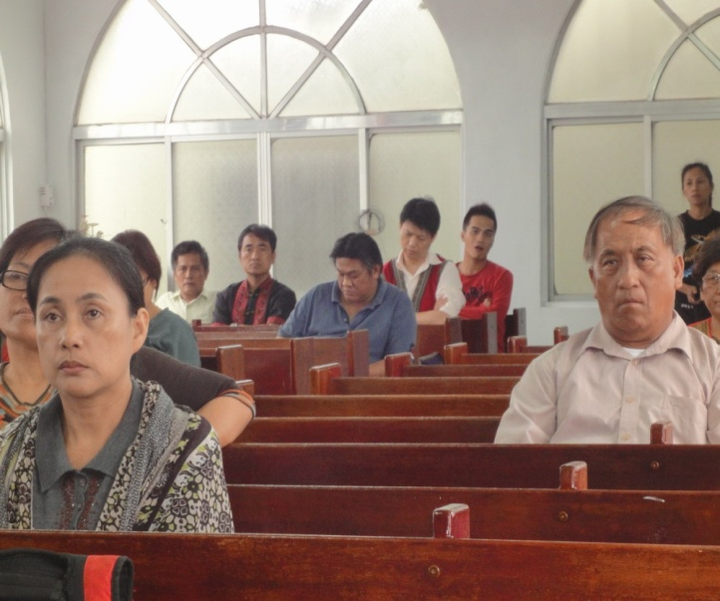 | 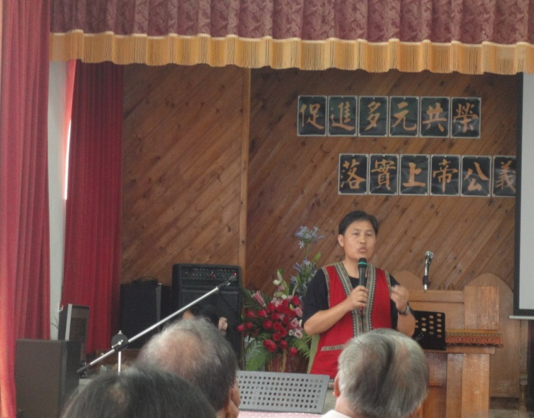
重建政策 很沉重 但是 不能不認真面對和權益相關 | 專題：莫拉克水災看中央重建政策 持人：議長邱河泉牧師  學者代表主講：黃盈豪教授 教會代表主講：歐蜜〃偉浪牧師
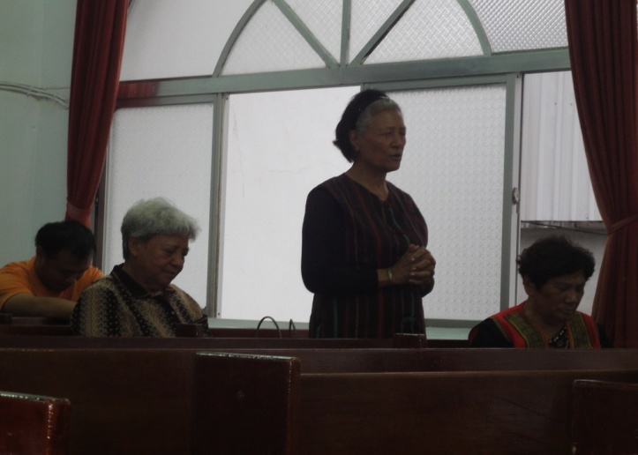 | 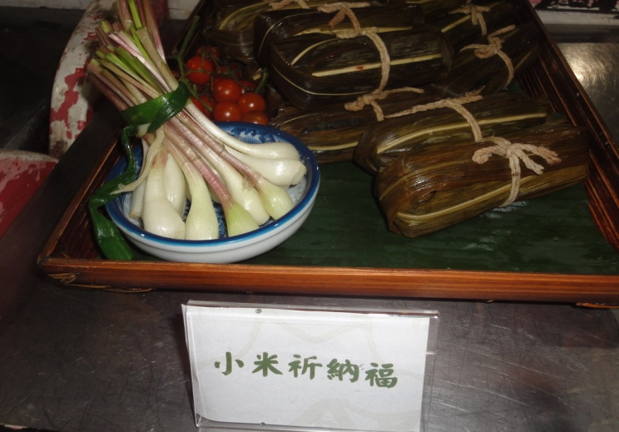
石門的長老為今天的活動祝福禱告 | 長輩的祈禱如同這二天的課程與討論及部落合作的產業正在起飛

【活動相片紀錄 第二天】
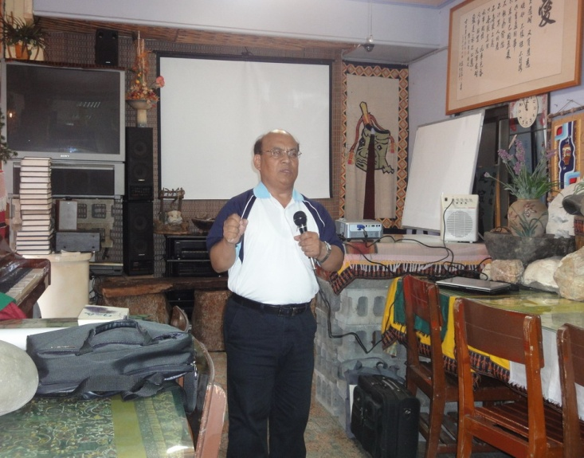 | 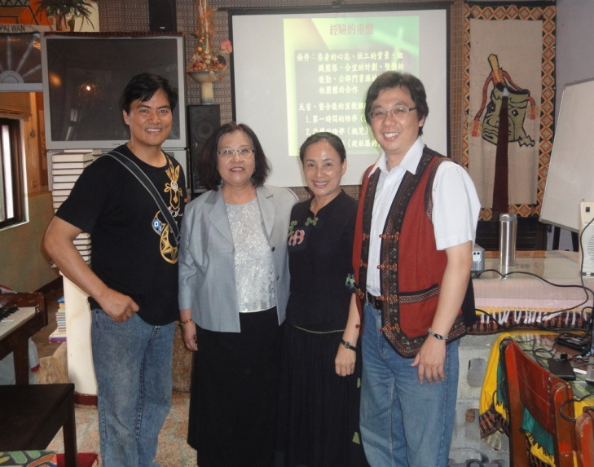
重建事工與轉型策略—  主持人蔡愛蓮牧師 主講者：許松牧師主講 | 專題--宣教策略「災後的轉機」  主持人：高天惠牧師 主講者：蔡南信牧師（總會）
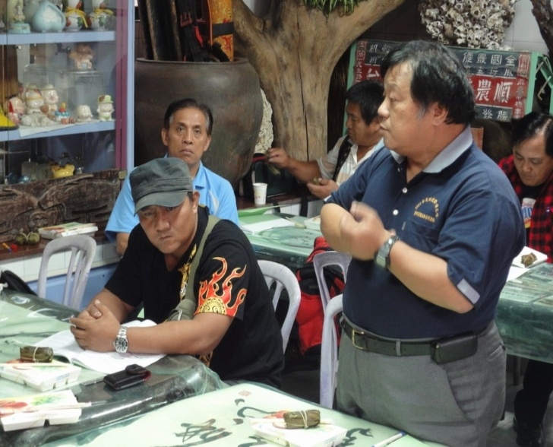 | 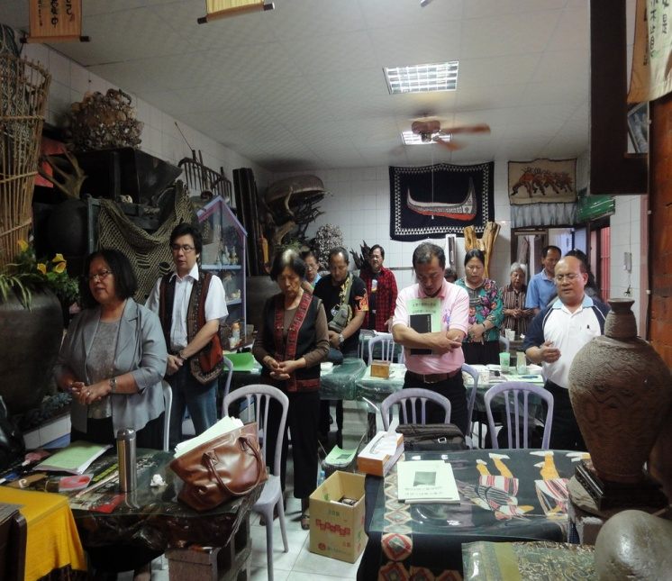
綜合討論-議長主持 長執與牧者提供了建議 | 同聲禱告
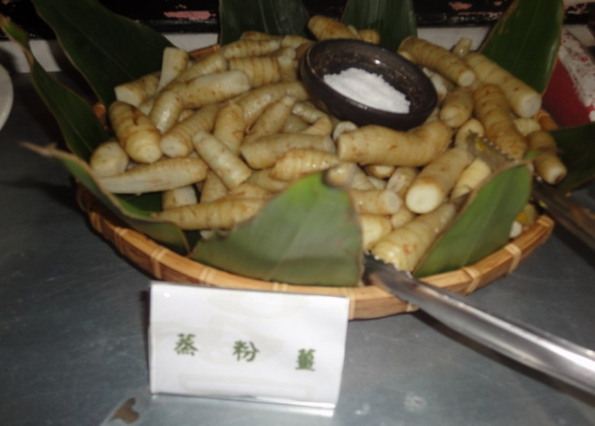 | 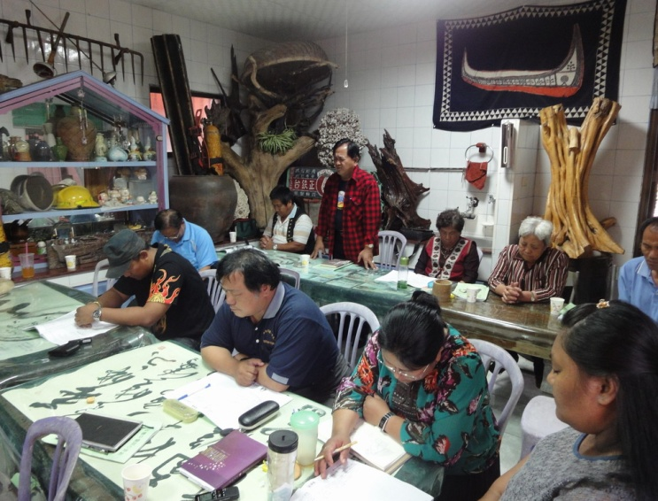
兩天發現重建政策的重要性但是產業也是轉型之重點 | 閉會禮拜-瓜樂牧師主禮

